(KITRI-이공계78-1-6) 프로젝트 개발표준안

version 1.0

Revision History

날짜 | 버전 | 작성 / 변경 / 추가 내역 | 변경 요청자 | 승인자
2015-08-24 | 1.0 | 문서 최초 작성 | 김미란 | 김명섭

1. 개발 환경
- 개발툴
GOGOSSING은 개발 환경을 구축하기 위하여 다음과 같은 자바기반의 프로그램들을 설치하여 사용한다.
  - Java JDK 버전 8
  - Eclipse-Luna
  - Oracle11g

- 버전관리계획
- 개발자 로컬 PC의 환경을 기반으로 개발하는 것을 기본으로 하며, 타 개발자 작업 내용의 참조가 요구되는 경우에는 해당 작업 내용을 개발자 로컬 PC로 이전받아 참조한다.
- 테스트 서버의 관리 및 작업 내용 반영은 최종 개발 책임자가 작업한다.
- 단위 개발 작업이 완료되면, SVN을 통하여 완료된 작업을 개발서버에 올린다..

- 데이터베이스 접근 계획
- GOGOSSING에서 사용하는 데이터베이스는 Oracle을 사용한다.
- 모든 개발자는 동일하게 설계 된 동일한 구조의 데이터베이스 파일을 사용한다.
- GOGOSSING은 MVC 모델을 기반으로 컨트롤러를 통해서 데이터베이스에 접근한다.

2. 명명 규칙
- 패키지 명명 규칙
  - 패키지 명칭은 영문으로 구성하되 반드시 소문자를 사용한다.
  - 각각의 메뉴별 개발자가 관련 패키지를 만들어서 구성한다.

- 자바파일 명명 규칙
  - 파일의 주요 기능을 파악하기 용이하게 명명한다.
  - 가급적 의미를 알 수 없는 약어를 사용하지 않는다.

- 데이터베이스 명명 규칙
- 테이블 명칭 : 테이블의 명칭은 각각의 정보를 포괄할 수 있는 이름으로 짓는다.
- 필드 명칭 : 데이터를 포괄하는 이름으로 명명한다.

3. 개발 구조
안드로이드 어플리케이션에는 다음과 같은 구조로 폴더 및 파일이 구성되어있다.
- Src 폴더
- 프로그래머가 애플리케이션을 구현하는 데 필요한 자바 소스 파일을 모아둔 곳으로 GOGOSSING에서는 총 8개의 패키지로 자바 소스 파일들을 관리한다.
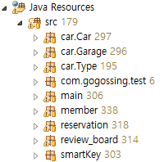
- 실제 윈도우 파일 시스템상의 경로는 src\패키지명\자바파일 이다.
예) src\member\MemberController.java
- 자바파일명은 위의 자바파일 명명규칙을 따르며 의미있는 영문 단어로 구성하고 혼동을 피하기 위해 가급적 약어를 사용하지 않도록 한다.

- WEB-INF 폴더
- WEB-INF 폴더에는 기능별로 정해진 폴더들이 있으며 그 폴더안에 views 폴더에는 각각의 메뉴별 폴더가 있고 그안에JSP파일들이 있다.
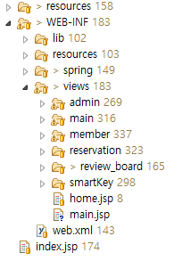
- web.xml 파일은 Web Application의 Deployment Descriptor(환경파일)로서 XML형식의 파일이 들어가있어서 Wep Application의 동작과 관련된 다양한 환경 정보를 태그기반으로 설정하는 파일입니다.
- Lib 폴더안에는 웹 어플리케이션 실행에 필요한 라이브러리들이 포함도어 있다.
- WEB-INF폴더 위의 resources 폴더에는 CSS 및 이미지, js 등 여러 파일들이 포함되어 있다.

4. 코드 구조
- JAVA 코드 구조
  - ReviewBoardController.java 구조 예제
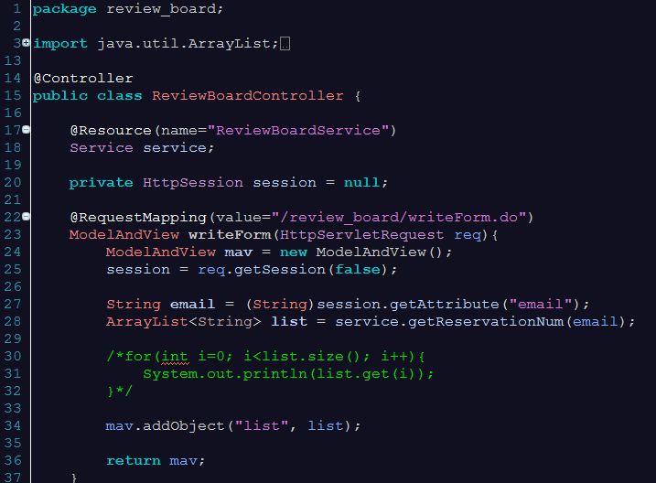
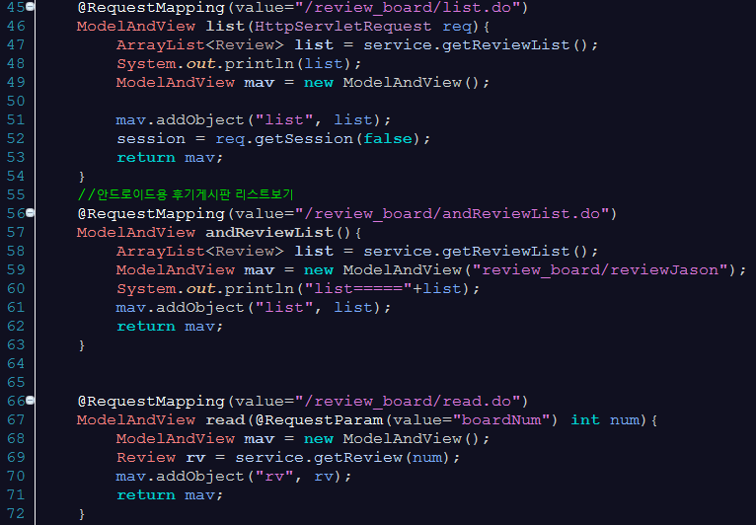
  - Dao 구조 예제
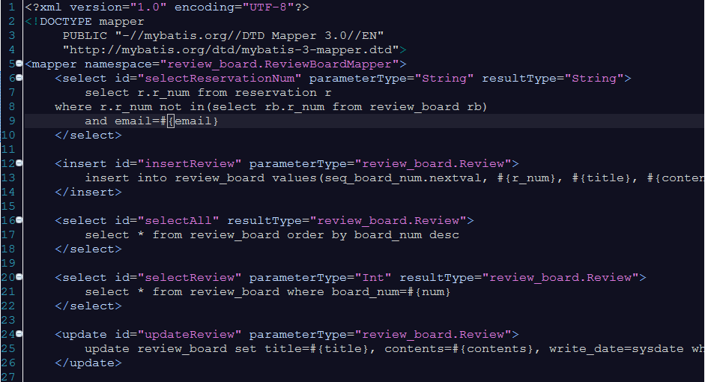

- JSP 파일 구조
  - list.jsp 구조 예제
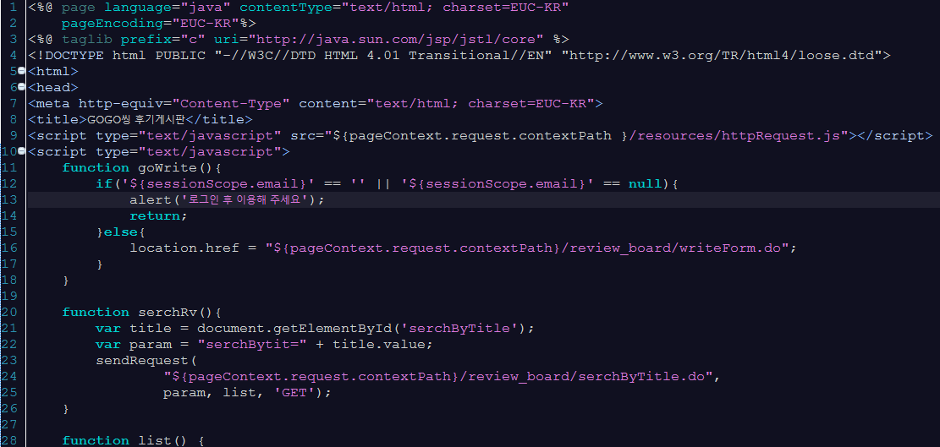
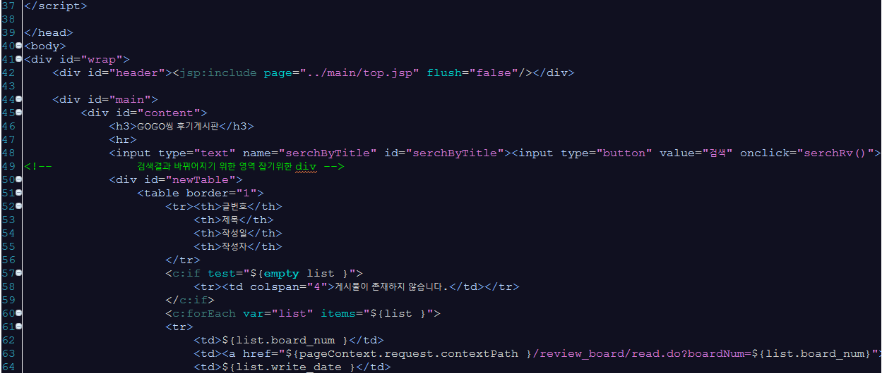

- Web.xml 코드 구조

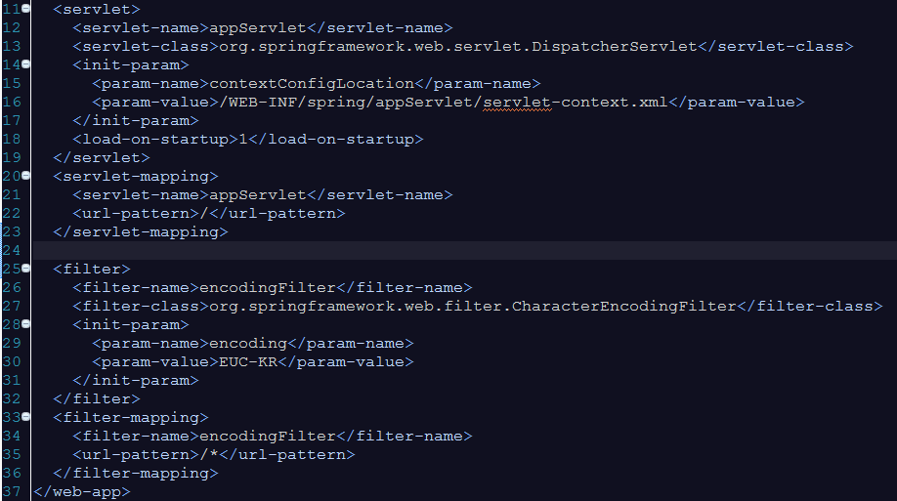
- Servlet-context.xml 코드 구조

